 | Министерство науки и высшего образования Российской Федерации  Калужский филиал  федерального государственного автономного  образовательного учреждения высшего образования  «Московский государственный технический университет имени Н.Э. Баумана (национальный исследовательский университет)»  (КФ МГТУ им. Н.Э. Баумана)
ФАКУЛЬТЕТ _ИУК «Информатика и управление»______________
КАФЕДРА __ИУК4 «Системы обработки информации»__________

ЛАБОРАТОРНАЯ РАБОТА 2

«Правила в среде CLIPS»

ДИСЦИПЛИНА: «Инженерия интеллектуальных систем»

Выполнил: студент гр. ИУК4-62Б |  | _________________ (____Губин Е.В._____)  (Подпись) (Ф.И.О.)
Проверил: |  | _________________ (____Гусев К.А.___)  (Подпись) (Ф.И.О.)
Дата сдачи (защиты):
Результаты сдачи (защиты):
- Балльная оценка:
- Оценка:

Калуга , 2025
Цель: сформировать практические навыки по работе с правилами в среде CLIPS.

Задачи:

- изучить основные команды для работы с правилами в среде CLIPS
- понимать синтаксис формирования правил
- научиться создавать и удалять правила, построенные на различных логических элементах
- научиться задавать нужную для конкретной задачи стратегию разрешения конфликтов и просматривать план решения задачи

Результаты выполнения программы:

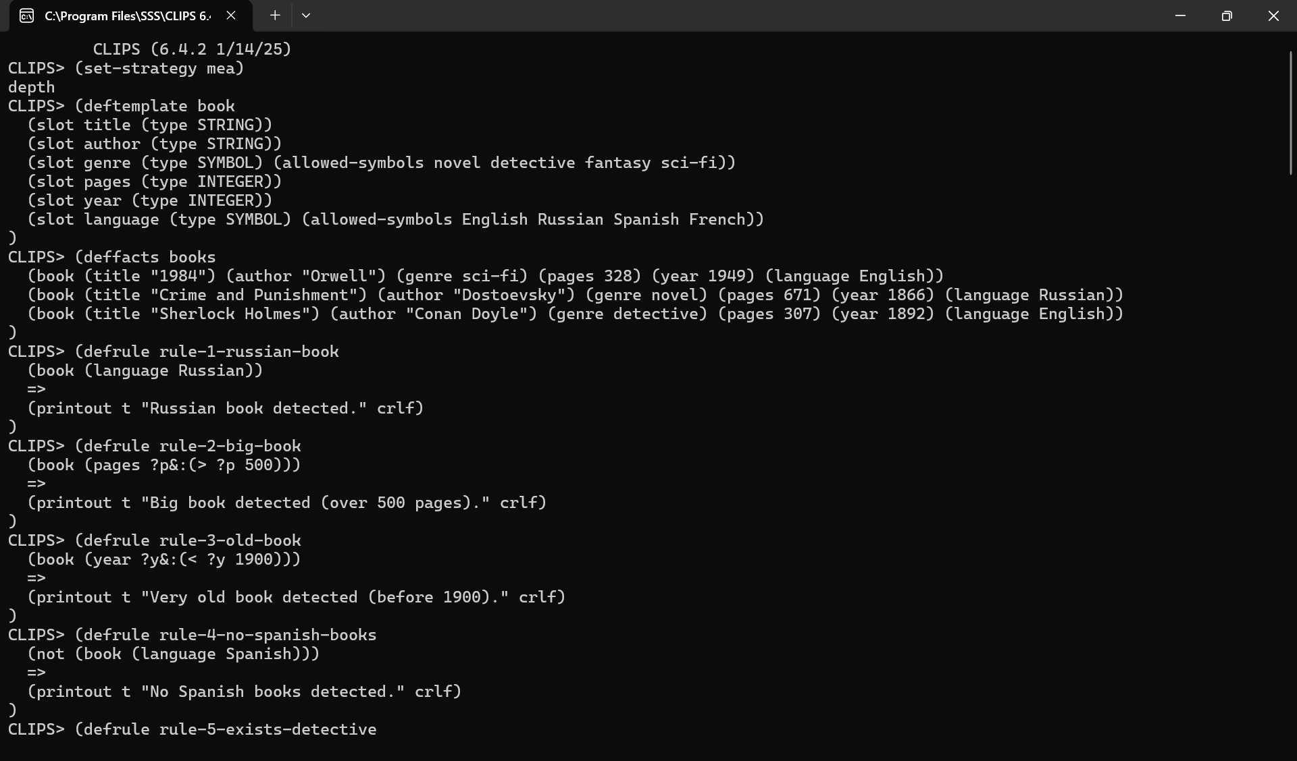

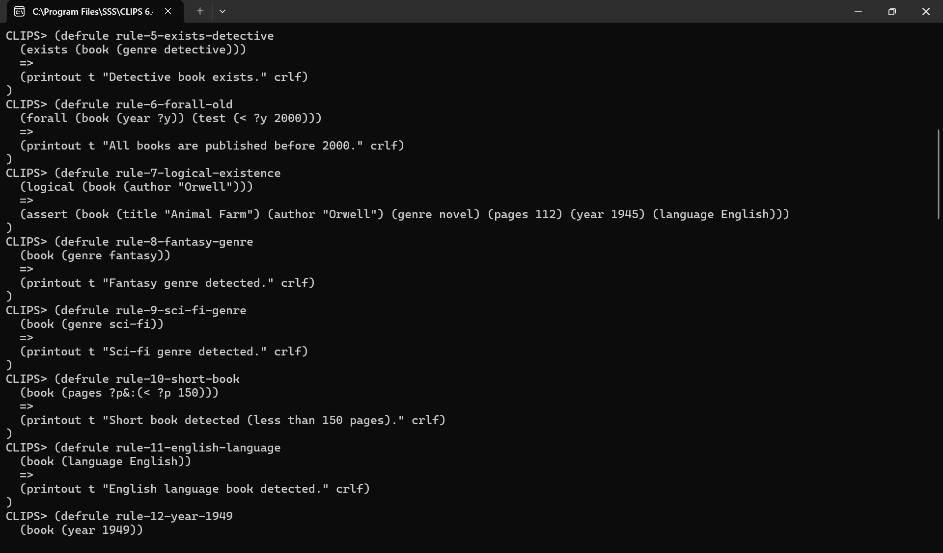
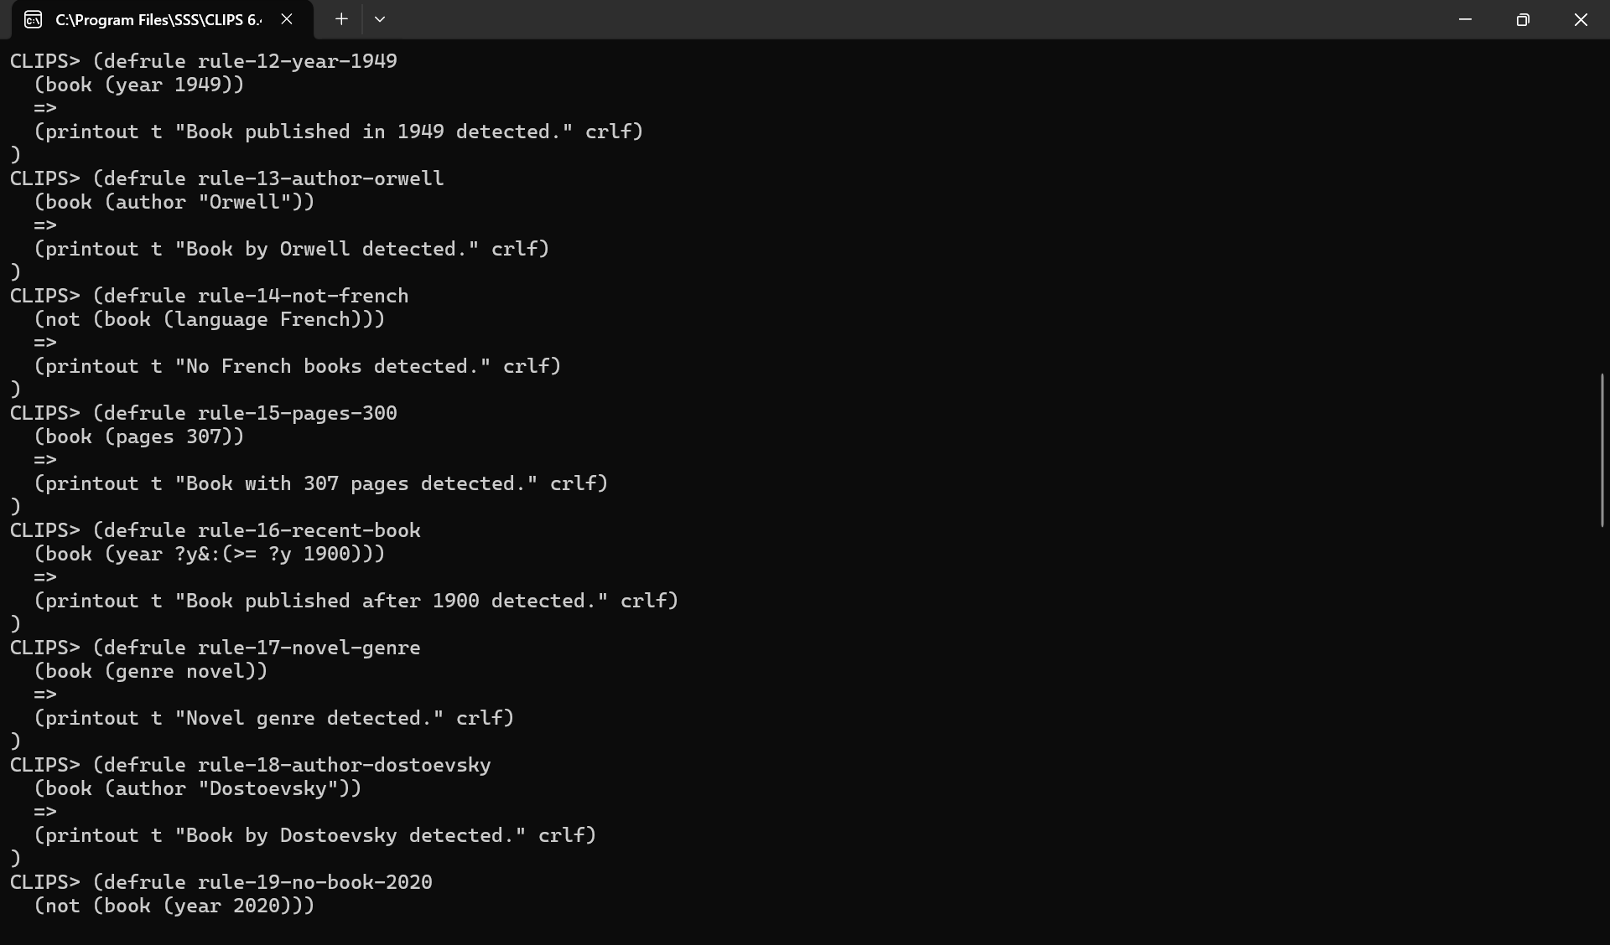

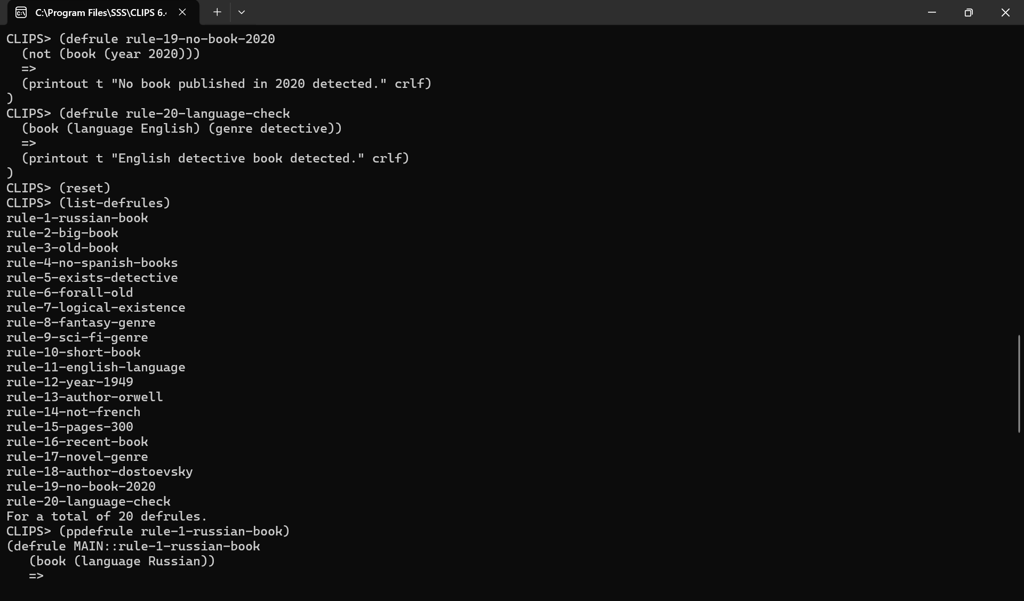
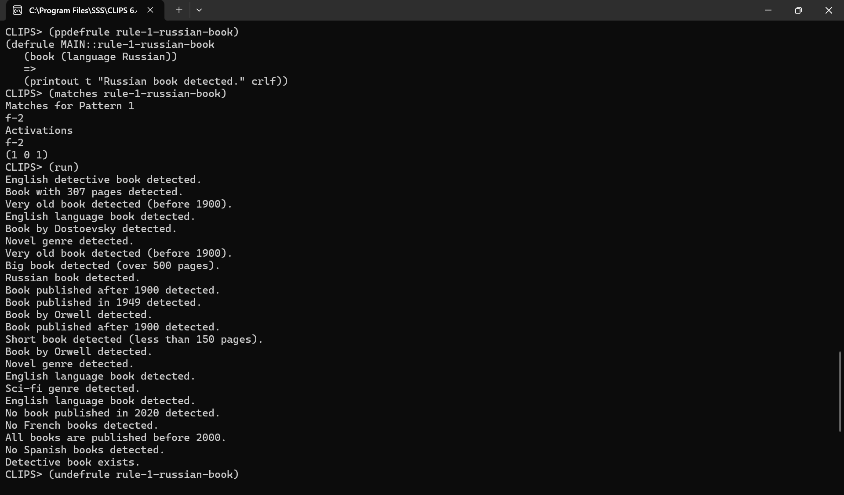

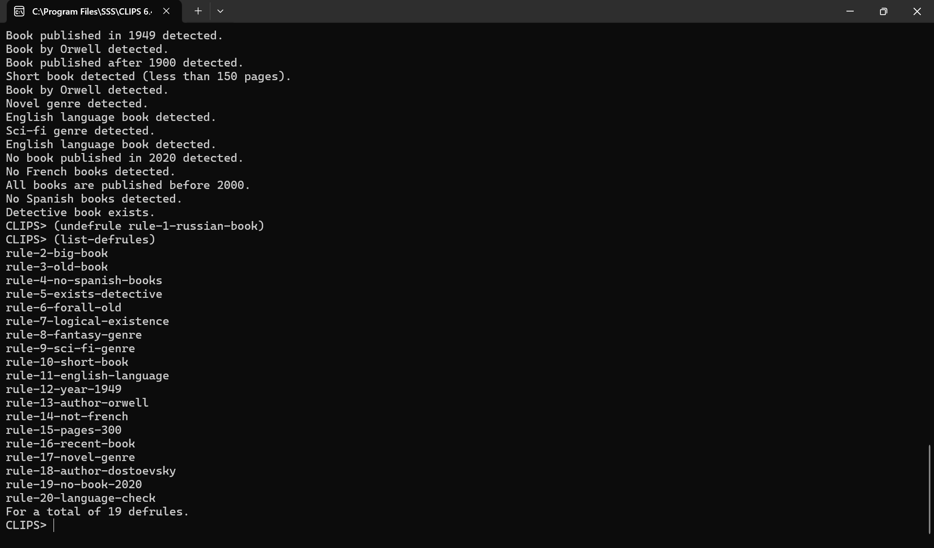
Листинг программы:

(set-strategy mea)

(deftemplate book
(slot title (type STRING))
(slot author (type STRING))
(slot genre (type SYMBOL) (allowed-symbols novel detective fantasy sci-fi))
(slot pages (type INTEGER))
(slot year (type INTEGER))
(slot language (type SYMBOL) (allowed-symbols English Russian Spanish French))
)

(deffacts books
(book (title "1984") (author "Orwell") (genre sci-fi) (pages 328) (year 1949) (language English))
(book (title "Crime and Punishment") (author "Dostoevsky") (genre novel) (pages 671) (year 1866) (language Russian))
(book (title "Sherlock Holmes") (author "Conan Doyle") (genre detective) (pages 307) (year 1892) (language English))
)

(defrule rule-1-russian-book
(book (language Russian))
=>
(printout t "Russian book detected." crlf)
)

(defrule rule-2-big-book
(book (pages ?p&:(> ?p 500)))
=>
(printout t "Big book detected (over 500 pages)." crlf)
)

(defrule rule-3-old-book
(book (year ?y&:(< ?y 1900)))
=>
(printout t "Very old book detected (before 1900)." crlf)
)

(defrule rule-4-no-spanish-books
(not (book (language Spanish)))
=>
(printout t "No Spanish books detected." crlf)
)

(defrule rule-5-exists-detective
(exists (book (genre detective)))
=>
(printout t "Detective book exists." crlf)
)

(defrule rule-6-forall-old
(forall (book (year ?y)) (test (< ?y 2000)))
=>
(printout t "All books are published before 2000." crlf)
)

(defrule rule-7-logical-existence
(logical (book (author "Orwell")))
=>
(assert (book (title "Animal Farm") (author "Orwell") (genre novel) (pages 112) (year 1945) (language English)))
)

(defrule rule-8-fantasy-genre
(book (genre fantasy))
=>
(printout t "Fantasy genre detected." crlf)
)

(defrule rule-9-sci-fi-genre
(book (genre sci-fi))
=>
(printout t "Sci-fi genre detected." crlf)
)

(defrule rule-10-short-book
(book (pages ?p&:(< ?p 150)))
=>
(printout t "Short book detected (less than 150 pages)." crlf)
)

(defrule rule-11-english-language
(book (language English))
=>
(printout t "English language book detected." crlf)
)

(defrule rule-12-year-1949
(book (year 1949))
=>
(printout t "Book published in 1949 detected." crlf)
)

(defrule rule-13-author-orwell
(book (author "Orwell"))
=>
(printout t "Book by Orwell detected." crlf)
)

(defrule rule-14-not-french
(not (book (language French)))
=>
(printout t "No French books detected." crlf)
)

(defrule rule-15-pages-300
(book (pages 307))
=>
(printout t "Book with 307 pages detected." crlf)
)

(defrule rule-16-recent-book
(book (year ?y&:(>= ?y 1900)))
=>
(printout t "Book published after 1900 detected." crlf)
)

(defrule rule-17-novel-genre
(book (genre novel))
=>
(printout t "Novel genre detected." crlf)
)

(defrule rule-18-author-dostoevsky
(book (author "Dostoevsky"))
=>
(printout t "Book by Dostoevsky detected." crlf)
)

(defrule rule-19-no-book-2020
(not (book (year 2020)))
=>
(printout t "No book published in 2020 detected." crlf)
)

(defrule rule-20-language-check
(book (language English) (genre detective))
=>
(printout t "English detective book detected." crlf)
)

(reset)
(list-defrules)
(ppdefrule rule-1-russian-book)
(matches rule-1-russian-book)
(run)
(undefrule rule-1-russian-book)
(list-defrules)

Вывод: в ходе лабораторной работы были получены навыки по разработке правил в среде разработки CLIPS.

